Зимние забавы для всей семьи
Для детишек зима очень веселая пора! Зима – это прекрасное время для игр и забав на свежем воздухе. Кристально чистый снег, яркие ледяные кристаллы и хрустящий мороз придают обычным играм особую магию.
Катание на лыжах.
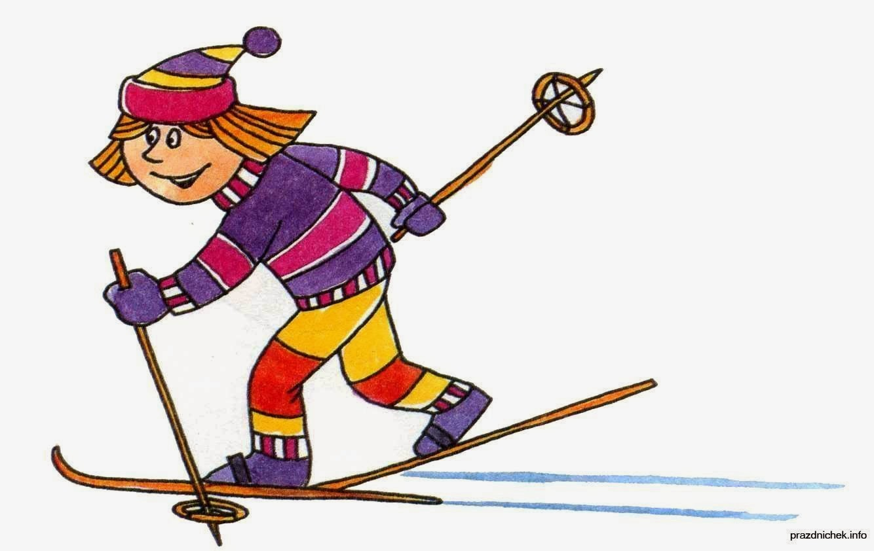
Лыжи - увлекательнейшее занятие, катание на них способно приносить настоящее удовольствие вашему ребенку укрепляя при этом его здоровье.
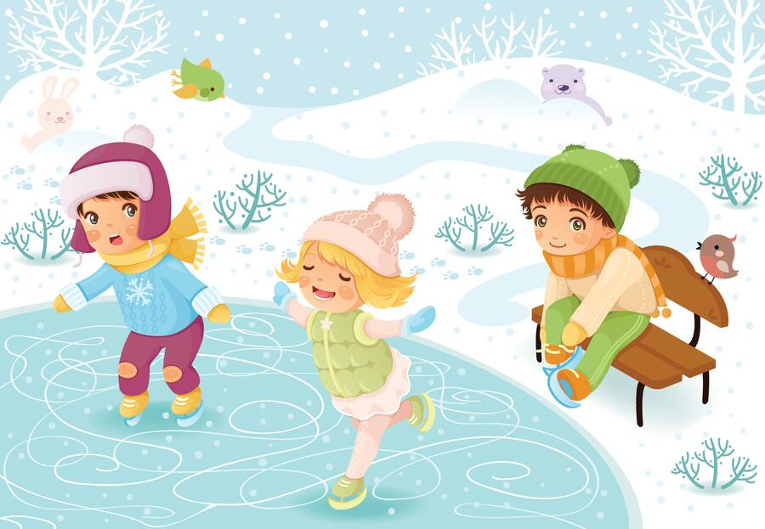
Катание на коньках.
Зимние забавы – это также отличная возможность для детей познакомиться с ледовыми развлечениями, такими как катание на коньках. Катание на коньках помогает развивать координацию, выносливость и силу.
Безопасность! Важно помнить, что дети должны заниматься коньками только на специально оборудованных катках и под присмотром взрослых. Не рекомендуется давать им возможность кататься на обычных замерзших поверхностях, таких как пруды или озера.
Если вы самостоятельно осваиваете коньки, начинайте с обучения на специальной площадке для начинающих, где будет меньше людей и больше возможностей для поддержки и обучения. Не стесняйтесь обратиться к инструктору за помощью и советами.
Катание на санках.
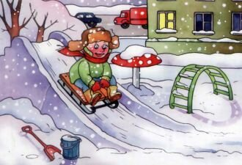
Еще одной популярной зимней активностью является катание на санках. Катание на санках – это не только весело, но и полезно для развития координации движений и баланса у детей.
Безопасность! Перевозить ребёнка через дорогу можно только в санках, которые толкаются перед собой. Если у них имеется только веревка-буксир, но малыша необходимо вынуть.
Катание с горки.
Катание с ледяной горки - одно из любимейших детских забав зимой, но если взять с собой маму или папу, то не так страшно! Полюбив это занятие, детишки готовы кататься с горки до бесконечности и не хотят уходить от нее домой. Безопасность! Объясните малышу заранее, что на горке надо соблюдать дисциплину и последовательность. Вам необходимо самим убедиться в безопасности горки, поэтому перед катанием внимательно изучите местность.
Игры около дома.
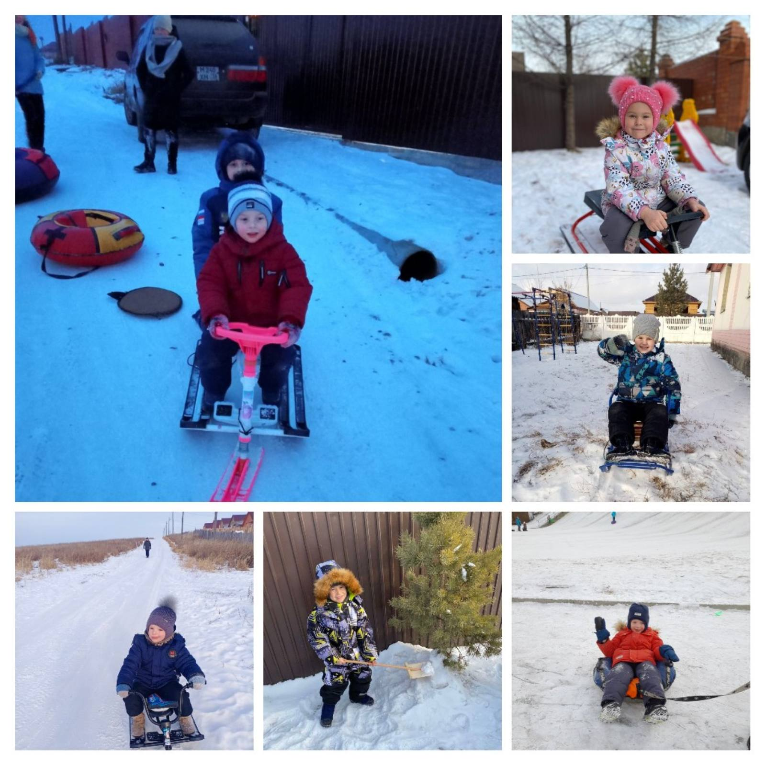
Зима тем и хороша, что за развлечениями далеко ходить не надо! Достаточно просто выйти из дома, вдохнуть свежий морозный воздух и поиграть в снежки. Это всегда вызывает смех и поднимает настроение. Слепить снеговика, а еще можно построить снежный тоннель, или, даже сделать целый лабиринт! Сделать ангела на снегу или просто поваляться в сугробе!
Зимние прогулки по белоснежным лесам и паркам также приносят удовольствие. Вечером можно собраться с друзьями и устроить снежную битву или построить огромный снежный замок. Зимой нам не нужно унывать и сидеть дома. Возможностей для развлечений много, главное быть активным и находить радость в каждом моменте!

